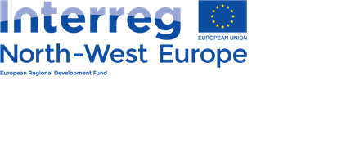
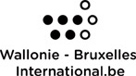

JOURNEE D’INFORMATION – 22 septembre 2016 - 10h-16h
Lieu : Office du Tourisme de la Ville de Tournai
Place Paul-Emile Janson, 1 B-7500 Tournai

09 :30 – 10 :00 | Accueil, enregistrement, café
10 :10 – 10 :20 | Mot de bienvenue de la Ville de Tournai  par Mr Thierry Lesplingart, Directeur Général de la Ville
10 :20 – 10 :40 | La politique de cohésion de l’UE, y compris l’objectif ‘Coopération Territoriale UE’, et les programmes Interreg en Wallonie  par le Cabinet du Ministre-Président de Wallonie et WBI
10 :40 – 11 :00 | Le programme Interreg ENO/NWE actuel : thématiques, spécificités, résultats  par le Secrétariat Conjoint ENO/NWE
11 :00 – 11 :40 | Comment soumettre un bon projet ? Documents-clés, personnes ressources, logique d’intervention, partenariat, aspects techniques, trucs et astuces …  par le Secrétariat Conjoint ENO/NWE et WBI
11 :40– 12 :00 | Gérer un projet Interreg : les défis à prendre en compte  par Claire Albaret, Directrice des Operations à l’Association du Management de Centre-Ville (AMCV) et Chef de file du projet Interreg IV Lively Cities (LICI)
12 :00 – 12 :30 | Débat interactif
12 :30 – 14 :00 | Lunch puis déplacement vers la Place Verte
14 :00 – 16 :00 | - Investissement pilote sur la Place Verte dans le cadre du projet IV LICI : degré d’appropriation par la population locale  avec Catherine Vandenbroecke, coordinatrice à la Maison du Tourisme et partenaire du projet LICI  - Entrevues individuelles sur demande  - Verre de l’amitié

